Adam Gryczka
8 listopada 2017

Krótka instrukcja uruchamiania serwera aplikacji na IIS.
Pomocne linki:
- Opis procesu publikacji aplikacji:
https://docs.microsoft.com/en-us/aspnet/web-forms/overview/deployment/visual-studio-web-deployment/deploying-to-iis
- Deploying a web application by creating and installing a web deployment package:
https://docs.microsoft.com/en-us/aspnet/whitepapers/aspnet-web-deployment-content-map#package
Aby uruchomić serwerową część aplikacji w trybie produkcyjnym na serwerze IIS należy:
- BARDZO WAŻNY KROK – uruchamiasz Visual Studio jako Administrator.
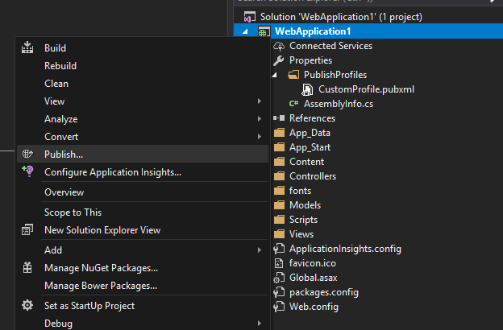
- Klikasz PPM na nazwę projektu w VS → „Publisz...”
- Ustawiasz parametry: 1 – typ publikacji (zip package też jest dobry), 2 – serwer docelowy do publikowania, 3 – strona w serwerze do publikowania, 4 – adres docelowy (bardzo ważne jest, żeby na początku tego adresu było „http://” - INACZEJ NIE ZADZIAŁA)
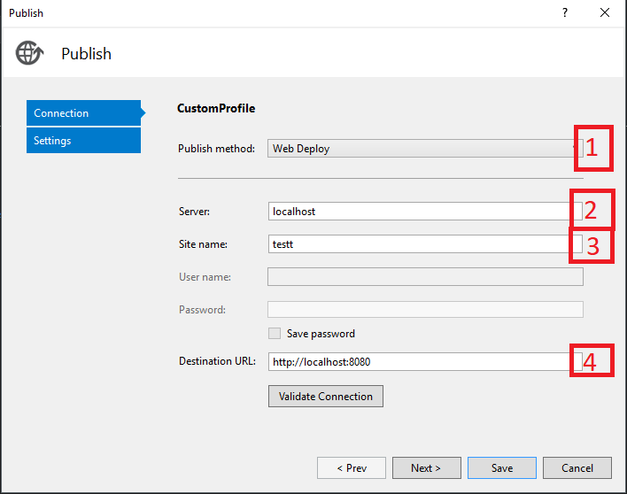

oraz w zakładce „Settings” (zakładka po lewej stronie na niebieskim tle) ustawiasz tryb uruchamiania na „Release”:
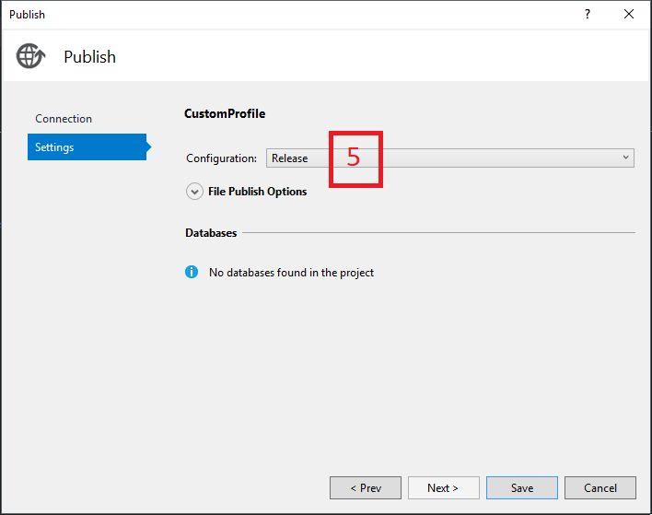

Aby publikacja się powiodła musisz utworzyć w IIS Manager stronę hostowaną o nazwie takiej jak „Site name” w punkcie 3. Dodatkowo webroot (katalog domowy z plikami) tej strony musi mieć odpowiednie uprawnienia (klikasz prawym → właściwości → zakładka „Security” i dodajesz użytkownika o nazwie „IUSR” oraz grupę o nazwie „IIS_IUSRS”).

Inne uwagi:
Podczas instalacji IIS na serwerze należy pamiętać o włączeniu obsługi uruchamiania aplikacji ASP .NET na IIS (domyślnie instalacja tego modułu jest wyłączona):

